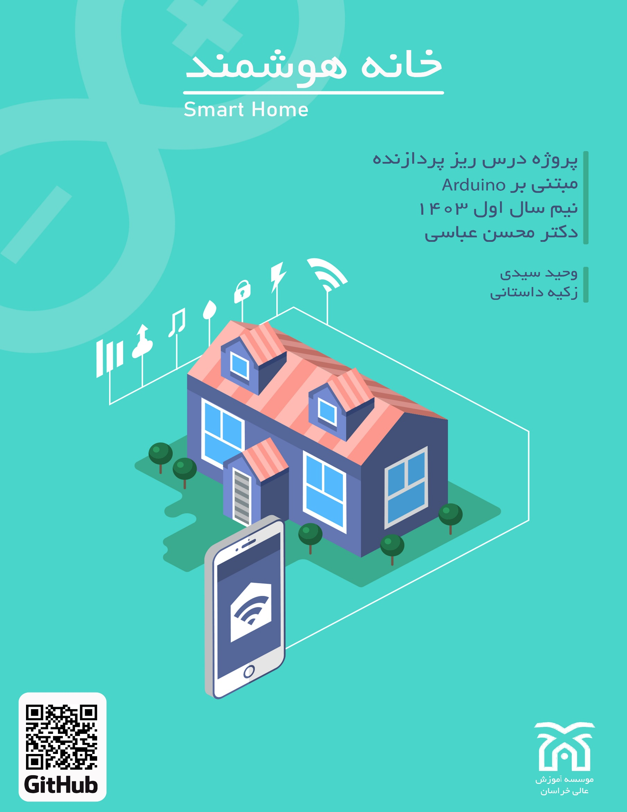

**فهرست**

1. مقدمه و تعریف پروژه
2. اهداف پروژه
3. ابزارها و تجهیزات استفاده شده
4. معماری و نحوه عملکرد سیستم

معماری سخت افزار

معماری نرم افزار

1. نقشه
2. برنامه‌نویسی و کد پروژه

**مقدمه و تعریف پروژه**

در دنیای امروز، مفهوم خانه هوشمند به یکی از مهم‌ترین جنبه‌های فناوری‌های نوین تبدیل شده است. سیستم‌های خانه هوشمند با هدف بهینه‌سازی مصرف انرژی، افزایش رفاه و امنیت، و تسهیل مدیریت خانه طراحی می‌شوند. این فناوری‌ها به کاربران اجازه می‌دهند تا دستگاه‌ها و تجهیزات خانگی را از راه دور کنترل کنند، اطلاعات محیطی را جمع‌آوری کرده و تحلیل کنند، و شرایط ایده‌آلی برای زندگی روزمره فراهم آورند.

پروژه حاضر با استفاده از برد آردوینو به طراحی و پیاده‌سازی یک سیستم خانه هوشمند ساده می‌پردازد. در این سیستم از سنسورها و ماژول‌های مختلف برای نظارت بر شرایط محیطی مانند دما و رطوبت، کنترل روشنایی، و تشخیص حرکت استفاده شده است. همچنین، قابلیت کنترل تجهیزات خانه از طریق نرم‌افزار یا اپلیکیشن فراهم شده است تا کاربر بتواند از راه دور به مدیریت خانه بپردازد.

این پروژه نه تنها جنبه‌های تئوری و عملی مرتبط با طراحی سیستم‌های تعبیه‌شده را بررسی می‌کند، بلکه به‌عنوان نمونه‌ای از کاربردهای واقعی اینترنت اشیا (IoT) در زندگی روزمره ارائه می‌شود. هدف اصلی این سیستم، ارائه یک راه‌حل ساده، کم‌هزینه، و کاربردی برای بهبود کیفیت زندگی و افزایش امنیت در خانه است.

**اهداف پروژه**

1. **بهینه‌سازی مصرف انرژی**  
   طراحی سیستمی که با مدیریت هوشمند منابع مانند روشنایی و وسایل برقی، مصرف انرژی را کاهش دهد و از هدررفت آن جلوگیری کند.
2. **افزایش امنیت خانه**  
   استفاده از سنسورهای تشخیص حرکت برای شناسایی فعالیت‌های مشکوک و ارسال هشدار در مواقع ضروری.
3. **تسهیل کنترل تجهیزات خانگی**  
   فراهم کردن امکان کنترل وسایل برقی و سیستم روشنایی از راه دور از طریق اپلیکیشن موبایل یا رابط کاربری تحت وب.
4. **نظارت بر شرایط محیطی**  
   مانیتورینگ پارامترهای محیطی مانند دما و رطوبت به‌منظور ایجاد شرایط ایده‌آل در فضای خانه.
5. **ایجاد یک نمونه مقرون‌به‌صرفه از سیستم خانه هوشمند**  
   طراحی سیستمی ساده و کم‌هزینه با استفاده از برد آردوینو و قطعات متداول برای کاربران با دانش فنی اولیه.
6. **آموزش و یادگیری تکنولوژی‌های مرتبط با اینترنت اشیا (IoT)**  
   استفاده از این پروژه به‌عنوان بستری برای درک بهتر مفاهیم مرتبط با IoT، سنسورها، و ارتباطات بی‌سیم.
7. **افزایش رفاه و آسایش کاربران**  
   کاهش نیاز به انجام کارهای دستی و ایجاد امکاناتی برای راحت‌تر شدن مدیریت خانه.

**ابزارها و تجهیزات استفاده شده**

|  |  |  |
| --- | --- | --- |
| **برد توسعه** | **ماژول ها** | **قطعات** |
| Arduino UNO | PIR | پتانسیومتر |
| ESP8266 MCU | MQ9 | بوق buzzer |
|  | Relay 2CH | LDR |
|  |  | Push Button |
|  |  | LED |
|  |  | مقاومت |
|  |  | DHT22 |
|  |  | Jumper |

**معماری سیستم**

**سیستم خانه هوشمند طراحی‌شده مبتنی بر برد آردوینو، از بخش‌های زیر تشکیل شده است:**

* **سنسورها:**
  + **DHT22 برای اندازه‌گیری دما و رطوبت محیط.**
  + **PIR برای تشخیص حرکت در محیط.**
  + **LDR (Light Dependent Resistor) برای تشخیص سطح نور محیط (اختیاری).**
* **ماژول ارتباطی:**
  + **:ESP8266MCUبرای ارتباط وای‌فای و ارسال اطلاعات به اپلیکیشن یا سرور.**
* **عملگرها:**
  + **ماژول رله: برای کنترل وسایل برقی مانند چراغ‌ها، پنکه، یا بخاری.**
  + **LEDها: برای نشان دادن وضعیت سیستم .**
* **برد آردوینو:**
  + **مغز اصلی سیستم که داده‌ها را از سنسورها دریافت کرده، پردازش می‌کند و دستورات لازم را به عملگرها ارسال می‌کند.**
* **اپلیکیشن یا رابط کاربری تحت وب:**
  + **برای کنترل از راه دور تجهیزات خانه و مشاهده اطلاعات محیطی.**

Module 1

Module 2

ESP8266

MCU

Arduino

UNO

I2C

Module n

**معماری نرم افزار**

ESP8266MCU

Arduino UNO

SHOW

Web Page

processing

RELAY 1

LDR =>1 , 2 ,3

PIR =>1 , 2

MQ9 =>3

3.SHOW

2.BURGLAR ALARM

1.SMART HOME

FUNCTION() Module

FUNCTION() Service

I2C

1. **دریافت داده از حسگرها (Sensors Layer)**

در این بخش، حسگرهای متصل به برد آردوینو (مانند DHT22، PIR، و LDR) داده‌های محیطی را جمع‌آوری می‌کنند.

برای هر حسگر، یک **تابع اختصاصی** در کد آردوینو تعریف شده است که وظیفه خواندن داده و آماده‌سازی آن برای مراحل بعدی را بر عهده دارد.

این توابع به صورت ماژولار طراحی شده‌اند تا بتوان به راحتی حسگرهای جدید را به سیستم اضافه کرد.

1. **مدیریت داده‌ها در آردوینو (Arduino Data Handling)**

داده‌های جمع‌آوری‌شده توسط توابع حسگرها در آردوینو پردازش می‌شوند.

پردازش اولیه شامل:

تعیین وضعیت حرکت یا عدم حرکت (برای PIR).

مقایسه مقادیر دما و رطوبت با حد مجاز.

تشخیص شدت نور محیط.

داده‌های پردازش‌شده به‌صورت بسته‌های اطلاعاتی از طریق پروتکل **I2C** به ماژول **ESP8266** ارسال می‌شوند.

1. **انتقال داده به ESP8266 (Communication Layer)**

برد آردوینو از پروتکل **I2C** برای انتقال داده‌ها به **ESP8266 MCU** استفاده می‌کند.

**I2C** به‌عنوان یک پروتکل سریع و ساده برای ارتباط داخلی بین ماژول‌ها استفاده شده است.

1. **پردازش داده در ESP8266 (Processing Layer)**

ESP8266 به‌عنوان پردازشگر مرکزی وظیفه دریافت داده از آردوینو و آماده‌سازی آن برای نمایش در صفحه وب را بر عهده دارد.

وظایف اصلی ESP8266 شامل:

تجزیه و تحلیل داده‌های دریافتی از آردوینو.

تصمیم‌گیری درباره دستورات ارسال‌شده از طریق صفحه وب.

ارسال داده‌های پردازش‌شده به رابط کاربری.

1. **رابط کاربری تحت وب (Presentation Layer)**

داده‌های پردازش‌شده در ESP8266 به‌صورت پویا در یک **رابط وب** به کاربر نمایش داده می‌شوند.

رابط وب شامل:

نمایش مقادیر دما، رطوبت، وضعیت حرکت، و شدت نور.

کنترل تجهیزات برقی متصل (مانند روشن/خاموش کردن چراغ‌ها).

ارسال دستورات به ESP8266 از طریق درخواست‌های HTTP یا WebSocket.

این رابط کاربری با استفاده از یک **وب‌سرور داخلی** که روی ESP8266 اجرا می‌شود، پیاده‌سازی شده است.

**نقشه**

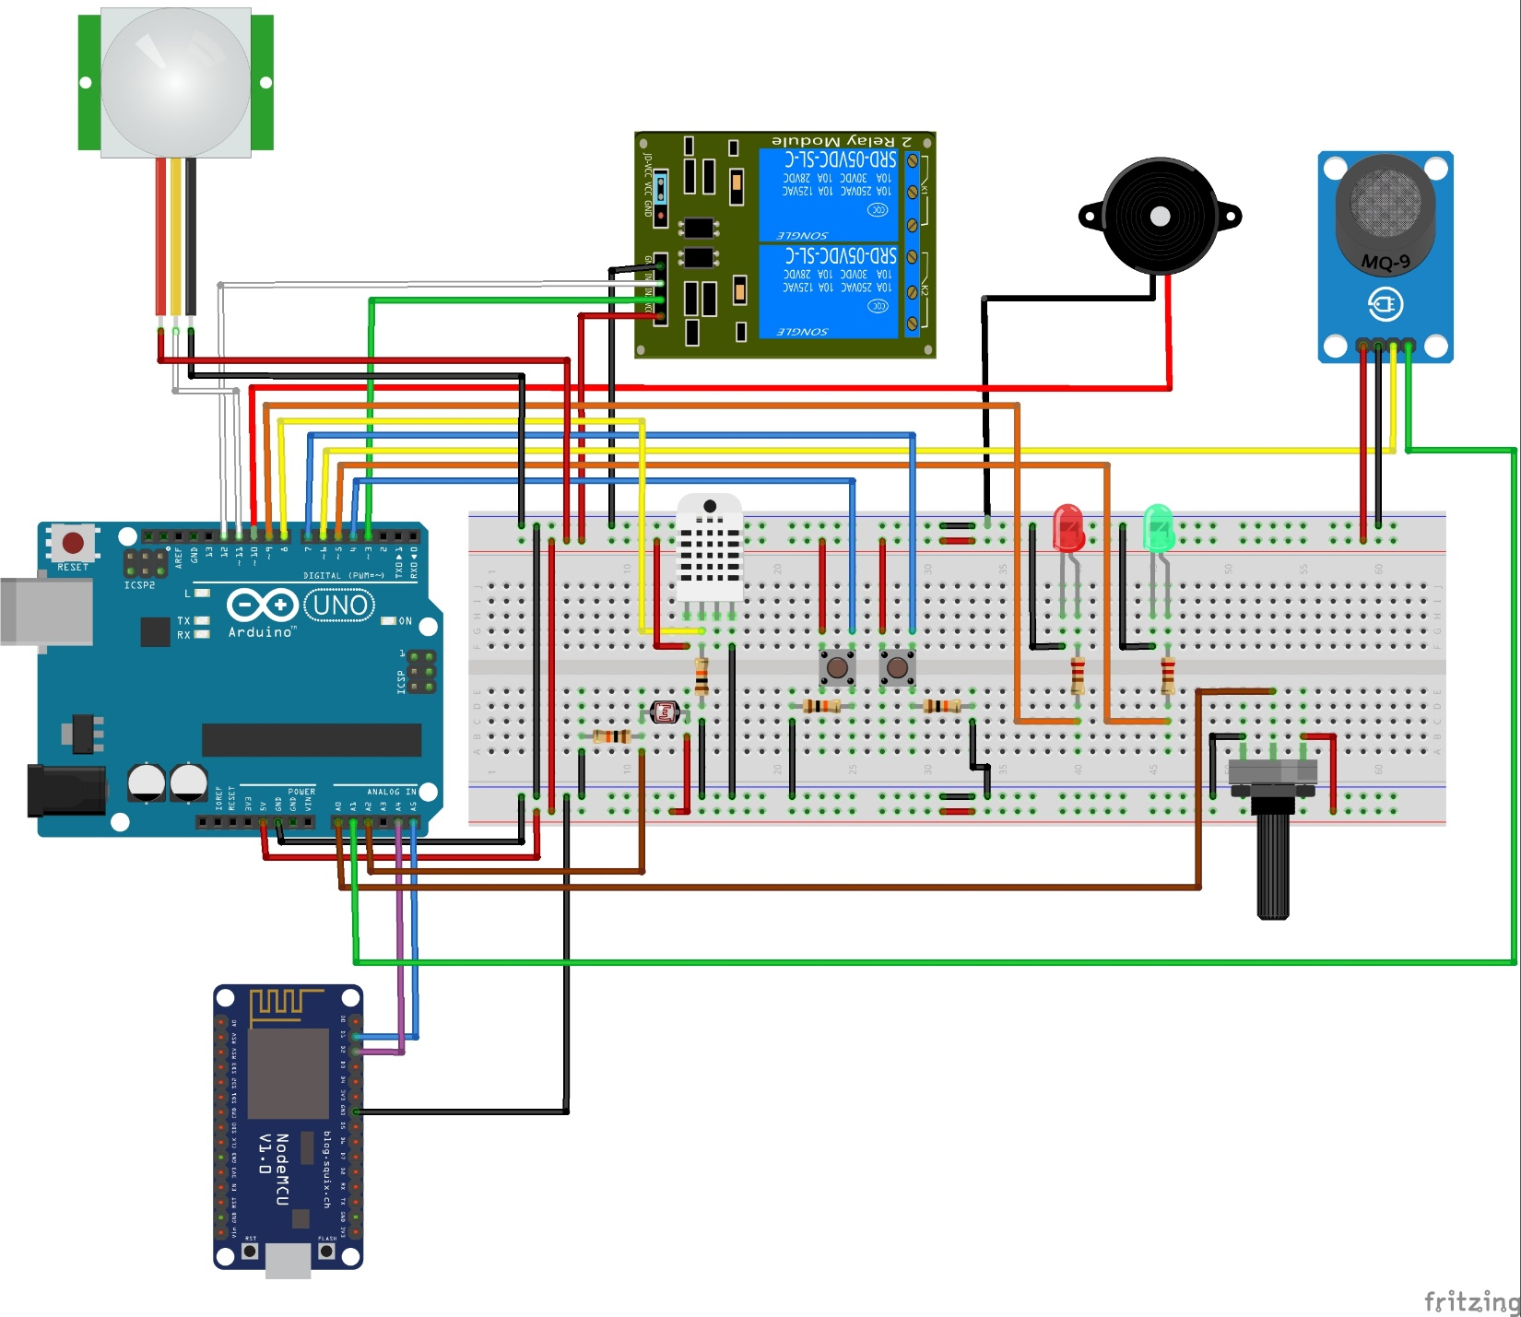

فایل ها و کد برنامه



با تشکر از دکتر محسن عباسی بابت تمام زحمات ایشان

https://github.com/vahidseyyedi/Arduino-Smart-Home